第一章 AI大模型与财务会计概述

【学习目标】
知识目标
了解人工智能的基本概念，知道AI大模型是什么、能做什么；理解AI大模型与财务会计工作的关系，了解AI给财务工作带来的主要变化；知道AI大模型在会计学习、报表阅读、税务计算、预算管理、商业分析等方面的典型应用场景；了解多模态、代码生成、智能体等进阶应用方向的基本概念；了解本书的整体学习框架，明确学习目标和方法。
技能目标
能够用自己的语言解释什么是人工智能和大模型；能够说出至少3种AI大模型在财务会计中的应用场景；能够初步使用一种AI大模型进行简单的对话和提问；能够使用图片、文件等多模态方式与AI交互，完成基本的财务信息识别任务；能够区分AI擅长做的事情和不擅长做的事情，建立正确的使用预期；能够对AI的输出结果进行初步的质量评估，并尝试通过调整提问来改善输出效果。
思政目标
认识到人工智能技术是推动社会进步和经济发展的重要力量，树立主动学习新技术的积极态度；理解财务工作在企业经营和社会经济运行中的重要作用，增强职业认同感和使命感；树立正确的技术观，认识到AI是辅助工具而非替代者，人的学习能力和专业素养始终是核心竞争力；培养批判性思维，认识到AI的输出需要人工审核，养成”用AI辅助、靠判断把关”的良好工作习惯。

【引导案例】

小陈的”AI初体验”
小陈是一名高职会计专业大二的学生，平时学习成绩还不错，但总觉得有些会计概念不好理解，比如”借贷记账法”到底是怎么回事，为什么资产增加记”借方”、负债增加记”贷方”？课本上的解释看了好几遍，还是有点犯糊涂。
一天，室友小李向她推荐了一款AI对话工具。“你试试问问AI呗，它能用特别通俗的话帮你解释。”小李说。
小陈半信半疑地打开了AI对话界面，输入了一个问题：“请用最通俗易懂的方式解释借贷记账法，最好举个生活中的例子。”
AI的回答让她眼前一亮——它用了一个”左右口袋”的比喻，把借贷记账法解释得清楚明白，还配了一个简单的例子。小陈一下子觉得这个概念没那么难了。
接着，小陈又问了几个问题，AI都给出了详细的回答。小陈越用越觉得有意思。
但小陈也发现了一些问题。当她问”最新的小规模纳税人增值税免税政策是什么”时，AI给出的答案中提到了一个具体的政策文号，但她去国家税务总局官网查了一下，发现这个文号根本不存在。小李告诉她：“AI有时候会’编’东西，看起来说得有模有样，其实是瞎说的，这叫’幻觉’。所以重要的信息一定要自己核实。”
几天后，小陈又发现了AI更多的”玩法”。
她在整理一沓餐饮发票时，突发奇想：能不能让AI帮我识别发票上的信息，省得一张张手工录入？她用手机拍了一张发票的照片，上传到AI平台，问道：“请识别这张发票上的商家名称、日期、金额等信息，并整理成表格。”AI不仅识别出了发票上的所有关键信息，还自动整理成了一个规整的表格，让小陈大为惊喜。
但她也注意到，AI识别的金额和实际发票上的数字有一处出入——发票上是”¥128.50”，AI识别成了”128.5元”，小数点后的零被省略了。小陈意识到：AI的识别结果也需要核对，不能完全依赖。
小陈的同学小王则尝试了另一种玩法。他让AI帮他写了一段Python代码，用来批量计算班级同学的个人所得税。他把同学们的月薪数据输入进去，AI不仅生成了代码，还解释了每一步的计算逻辑。虽然小王几乎不懂编程，但他能看懂代码的大致意思，稍作修改后成功运行出了结果。
这些经历让小陈和小王都深刻认识到：AI的能力远不止”聊天问答”这么简单，它可以识别图片、生成代码、处理文档……但无论什么场景，都需要人来做最后的把关和判断。
本章将带你全面认识AI大模型这个”新伙伴”，了解它在财务会计领域能做什么、怎么做，以及如何正确地与它打交道。

1.1 认识人工智能与大模型
在开始学习AI在财务会计中的应用之前，我们首先需要了解一些基本概念：什么是人工智能？什么是大模型？它们能做什么、不能做什么？这些基础认知将帮助我们在后续的学习中更好地使用AI工具。

1.1.1 什么是人工智能——从身边的AI说起

一、人工智能就在我们身边
人工智能（Artificial Intelligence，简称AI）这个词听起来似乎很”高大上”，但实际上，AI早已融入我们的日常生活。表1-1列出了一些我们每天都在接触的AI应用。
表1-1 日常生活中常见的AI应用
生活场景 | AI应用 | 背后的AI能力
手机解锁 | 面部识别解锁 | 图像识别
网上购物 | “猜你喜欢”的商品推荐 | 个性化推荐
导航出行 | 智能路线规划与实时避堵 | 数据分析与预测
语音助手 | “小爱同学”“Siri”等语音问答 | 语音识别与自然语言理解
拍照修图 | 手机自动美颜和滤镜 | 图像处理
输入法 | 智能联想和纠错 | 自然语言处理
短视频 | 个性化内容推送 | 推荐算法
客服电话 | 智能语音客服 | 语音识别与对话系统
可以看到，人工智能并不神秘，它就是让计算机具备类似人类的”看”“听”“说”“想”等能力的技术。

二、人工智能的简单定义
用一句通俗的话来说：
人工智能就是让机器（计算机）能够像人一样思考和做事的技术。
当然，目前的AI并不是真的”像人一样思考”。更准确地说，AI是通过大量数据的学习，找到其中的规律和模式，然后根据这些规律来完成特定的任务。就好比一个学生做了一万道数学题之后，遇到新题目时能很快找到解题思路——AI的”学习”方式有些类似，只不过它的”题库”更大、“做题速度”更快。

三、AI的发展简史
AI的发展可以分为几个重要阶段，如图1-1所示。
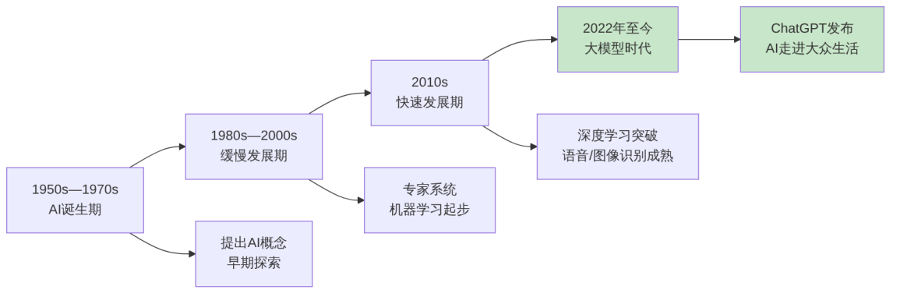
图1-1 人工智能发展简史
我们当前所处的正是AI发展最令人兴奋的阶段——大模型时代。2022年底ChatGPT的发布，让全世界看到了AI的巨大潜力，也让AI真正从实验室走进了普通人的工作和生活。

1.1.2 什么是大模型——能对话的智能助手

一、大模型的通俗理解
“大模型”是当前AI领域最热门的词汇之一。所谓”大模型”（Large Language Model，简称LLM），用通俗的话来说：
大模型就是一个读过海量书籍和资料、能够用自然语言和你对话的AI系统。
你可以把它想象成一个”超级学霸”——它读过的书比任何人都多，记住的知识比任何人都广，而且你可以用日常说话的方式向它提问，它也会用说话的方式回答你。

二、大模型与传统软件的区别
为了更好地理解大模型的特别之处，我们将它与传统软件做一个对比，如表1-2所示。
表1-2 大模型与传统软件的区别
对比维度 | 传统软件 | AI大模型
交互方式 | 点击菜单、填写表单 | 用自然语言对话
使用门槛 | 需要学习操作方法 | 会打字就能用
功能范围 | 功能固定，做什么提前设定好 | 功能灵活，可以处理各种问题
输入类型 | 通常只支持文字或数字 | 可接受文字、图片、文件、语音等
举例 | 用Excel需要知道函数名和语法 | 告诉AI”帮我算一下这列数据的平均值”
局限性 | 只能做设计好的功能 | 可能出错，需要人工核实
简单来说，使用传统软件，你需要学会”软件的语言”；而使用大模型，它来学习”你的语言”。这就是为什么大模型被认为是一种革命性的技术——它大大降低了人与计算机之间的沟通门槛。

三、目前主流的AI大模型
当前市面上有许多AI大模型产品可供使用。表1-3列出了一些常见的大模型（我们将在第二章详细介绍）。
表1-3 当前主流AI大模型产品一览
产品名称 | 开发公司 | 产地 | 是否免费可用
ChatGPT | OpenAI | 美国 | 有免费版，高级功能收费
Claude | Anthropic | 美国 | 有免费版
Gemini | Google | 美国 | 有免费版
文心一言 | 百度 | 中国 | 免费
通义千问 | 阿里巴巴 | 中国 | 免费
讯飞星火 | 科大讯飞 | 中国 | 免费
Kimi | 月之暗面 | 中国 | 免费
DeepSeek | 深度求索 | 中国 | 免费
智谱清言 | 智谱AI | 中国 | 免费
好消息：目前国产大模型大多可以免费使用，学习门槛很低。只需要一台能上网的电脑或手机，就可以开始体验AI大模型。

1.1.3 大模型的核心能力与使用方式

一、大模型能帮我们做什么
随着技术的发展，大模型的能力已经远远超出了最初的”文字对话”范畴。表1-4展示了大模型的六大核心能力，其中多模态能力和代码生成能力是近年来快速发展的新方向。
表1-4 大模型的六大核心能力
核心能力 | 说明 | 财务会计中的应用举例
能读 | 理解文字、上传的文件和图片中的信息 | 读懂财务报表数据、识别发票上的信息
能写 | 生成各种文本内容 | 撰写财务分析报告、起草制度文件
能算 | 进行数据计算和逻辑推理 | 计算个税、分析财务指标、编制预算
能答 | 回答各类知识性问题 | 解释会计概念、解读税收政策
能创 | 生成新的想法和方案 | 提供创业财务规划、设计可视化方案
⭐能编 | 生成可运行的程序代码 | 编写Excel公式、Python数据处理代码、VBA宏
特别说明：第六项能力”能编”是很多初学者没有想到的。你不需要懂编程，只需要用中文描述你想做什么，AI就能帮你写出代码。这对于提升财务工作效率非常有价值，我们将在后续章节中详细介绍。

二、大模型的多模态能力——不只是文字对话
现代AI大模型不仅能处理文字，还能”看懂”图片、处理文件，这种处理多种类型信息的能力称为多模态能力。图1-2展示了多模态大模型可以处理的信息类型。
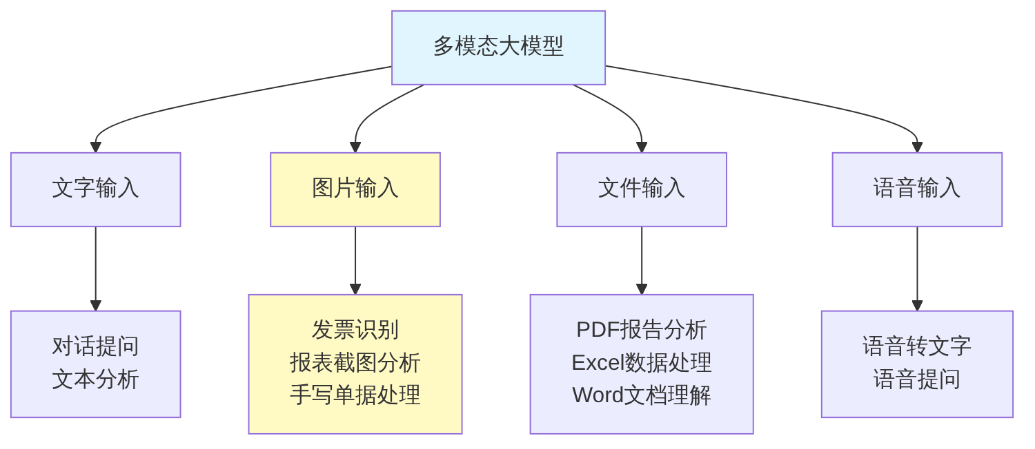
图1-2 多模态大模型支持的输入类型
多模态能力在财务场景的价值
以发票处理为例，传统方式需要会计人员手工查看发票、逐一录入信息，效率低且容易出错。有了多模态AI，流程可以变成如下形式：
【传统方式】
拍照 → 手工查看 → 手工录入 → 核对检查
耗时：每张发票约3—5分钟
【AI辅助方式】
拍照上传 → AI识别提取 → 人工核对 → 确认使用
耗时：每张发票约30秒—1分钟（仍需人工核对）
需要注意的是，AI识别的结果并不总是100%准确，人工核对这一环节必不可少。这也是贯穿本书的重要原则：AI是助手，人是把关者。

三、大模型不擅长做什么
了解大模型的局限性同样重要。表1-5列出了大模型目前的主要局限。
表1-5 大模型的主要局限性
局限性 | 具体表现 | 对我们的提醒
可能”编”答案 | 对不知道的问题，会编造看似合理的回答（即”幻觉”） | 重要信息一定要核实
知识有”保质期” | 训练数据有截止日期，不了解最新信息 | 查询最新政策时要到官方网站确认
计算可能出错 | 复杂计算有时会出现错误 | 重要计算要手工验算
识别并非完美 | 图片文字识别可能出现错漏 | 多模态识别结果须逐一核对
没有实际经验 | 它没有真正做过会计工作 | 实务操作还需要向有经验的人请教
代码可能有bug | 生成的代码并不总能直接运行 | 代码需要测试，发现问题可继续让AI修改
记住一个原则：AI大模型是一个非常好的”助手”，但不是”老师”也不是”权威”。更不是可以签字负责的”同事”。我们要学会善用它，但不能盲信它。

四、与大模型对话的基本方式
使用大模型的方式非常简单，就像和一个人发微信聊天一样。基本的对话流程如图1-3所示。
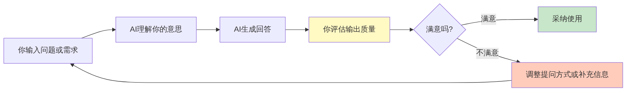
图1-3 与AI大模型对话的基本流程
注意图1-3中特别标出了”你评估输出质量”这个环节——这是初学者最容易跳过、但却最重要的步骤。AI的回答不是终点，你对回答的判断和处理才是。
以下是一个简单的对话示例，展示了从提问到评估的完整过程：
第一步：提问
请用通俗易懂的语言解释什么是"资产负债表"，
就像跟一个完全没学过会计的人解释一样。
第二步：AI回答（示意）
> 资产负债表就像是给一家企业拍的一张”财务照片”，记录的是某一个时间点（比如12月31日），这家企业有多少家当（资产）、欠了别人多少钱（负债）、自己真正拥有多少（所有者权益）。
>
> 打个比方：你有一套价值100万的房子（资产），但其中有60万是银行贷款（负债），那真正属于你自己的就是40万（所有者权益）。资产负债表反映的就是这个关系：资产 = 负债 + 所有者权益。
第三步：评估输出
评估维度 | 评估结果 | 处理建议
内容是否正确？ | ✓ 正确 | —
是否通俗易懂？ | ✓ 比喻恰当 | —
是否完整？ | △ 可以补充更多 | 可追问”三张报表之间的关系是什么”
能否直接使用？ | ✓ 基本可以 | 建议与教材内容核对后使用
在第三章，我们将系统学习如何设计更好的问题（即”提示词工程”），以及如何系统地评估和优化AI的输出。

1.2 AI大模型与财务会计的结合
了解了什么是AI大模型之后，接下来我们来看看它与财务会计工作的关系。AI为什么能用在财务会计领域？它给这个行业带来了什么变化？

1.2.1 财务会计工作的主要内容

一、什么是财务会计工作
简单来说，财务会计工作就是和”钱”打交道的工作——记录企业的每一笔经济活动，计算企业赚了多少、花了多少、还剩多少，并把这些信息整理成报表，供企业管理者、投资者、税务部门等人使用。

二、财务会计工作的主要内容
财务会计工作涉及的内容非常广泛，表1-6按照从基础到高级的顺序列出了主要的工作内容。
表1-6 财务会计工作的主要内容
工作类别 | 主要内容 | 工作特点 | 本书对应章节
会计核算 | 记账、做分录、登账簿、编报表 | 规则性强、重复性高 | 第四章
报表分析 | 阅读和分析财务报表，判断企业财务状况 | 需要一定分析能力 | 第五章
税务处理 | 计算税款、个税申报、税务常识 | 政策性强、更新频繁 | 第六章
预算管理 | 编制预算、控制成本、分析偏差 | 涉及规划和管理 | 第七章
商业分析 | 经营数据分析、投资决策、创业规划 | 需要商业思维 | 第八章
数据可视化 | 制作图表、设计仪表盘、数据故事化 | 兼具技术和设计 | 第九章
日常办公 | 写报告、做表格、整理文档 | 频率高、耗时多 | 第十章

三、财务会计工作的典型特点
理解财务会计工作的特点，有助于理解为什么AI大模型能够在这个领域发挥作用。财务会计工作的典型特点如表1-7所示。
表1-7 财务会计工作的典型特点与AI的契合点
特点 | 说明 | AI发挥作用的空间
规则性强 | 有明确的准则和法规指导 | AI可以帮助快速查询和解读规则
数据密集 | 每天处理大量数字和数据 | AI可以辅助计算、识别和分析
重复性高 | 很多工作每月、每季度重复进行 | AI可以提高重复性工作的效率
文档量大 | 票据、合同、报表等文件众多 | 多模态AI可以直接读取和处理各类文件
准确性要求高 | 数据不能出错 | AI可以辅助校验，但最终须人工确认
政策更新频繁 | 税收政策、会计准则经常调整 | AI可以帮助快速了解政策，但须核实时效性
文字工作量大 | 需要撰写各种报告和文件 | AI可以辅助撰写和整理文档
小结：财务会计工作的规则性强、数据量大、重复度高、文档多等特点，恰恰是AI大模型能够大显身手的领域。

1.2.2 从算盘到AI——财务工具的发展历程

一、财务工具的演变
财务工作所使用的工具经历了一个不断进化的过程。从最早的算盘到今天的AI大模型，每一次工具的升级都极大地改变了财务工作的方式和效率。这一演变历程如图1-4所示。
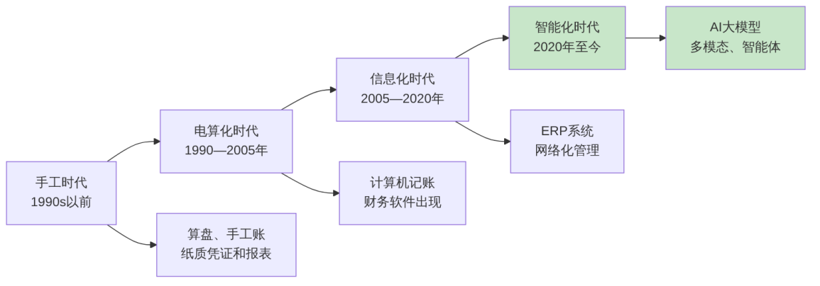
图1-4 财务工具的发展历程

二、各阶段的主要特征
表1-8对比了各个发展阶段的主要特征。
表1-8 财务工具发展各阶段对比
发展阶段 | 时间段 | 代表性工具 | 主要变化 | 财务人员的角色
手工时代 | 1990年代以前 | 算盘、手工账本 | 全靠手工计算和记录 | 手工记账员
电算化时代 | 1990—2005年 | 用友、金蝶等财务软件 | 用计算机代替手工记账 | 软件操作员
信息化时代 | 2005—2020年 | ERP系统、网上报税 | 业务流程系统化、网络化 | 信息系统操作者
智能化时代 | 2020年至今 | AI大模型、RPA机器人 | AI辅助分析、识别、代码生成、智能体 | AI工具驾驭者

三、每一次变革带来的启示
回顾历史我们可以发现：每一次工具的升级，都没有让财务人员”消失”，而是让他们的工作内容和能力要求发生了变化。
- 有了计算机，财务人员不用再打算盘，但需要学会使用财务软件。
- 有了ERP系统，财务人员不用再手工汇总数据，但需要理解系统流程。
- 有了AI大模型，财务人员不用再花大量时间查政策、写报告、手工录入票据，但需要学会与AI协作，并且具备判断AI输出正确与否的专业能力。
关键认识：工具在变，但财务人员的价值没有消失——只是从”动手操作”转向了”动脑判断”。学会使用新工具的人，永远不会被淘汰。

1.2.3 AI大模型给财务会计带来的变化

一、AI带来的四大变化
AI大模型的出现正在给财务会计工作带来四个方面的重要变化，如图1-5所示。
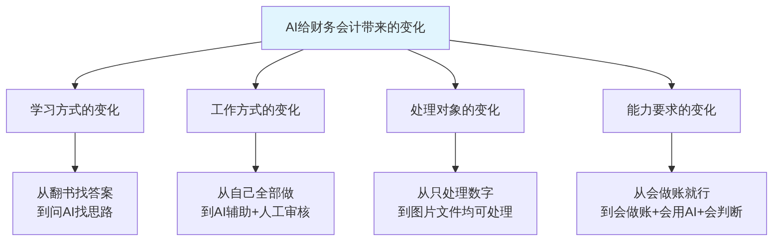
图1-5 AI给财务会计带来的四大变化

二、变化的具体表现
表1-9通过具体的场景对比，展示了AI带来的变化。
表1-9 有AI前后的财务工作对比
工作场景 | 没有AI的时候 | 有了AI之后 | 仍需人工做的事
学习会计知识 | 翻教材、查百度、问老师 | 随时向AI提问，获得即时解答 | 核对AI解释是否准确
查询税收政策 | 在官网逐条翻找法规文件 | 向AI描述问题，快速获得政策要点 | 在官网核实政策时效性
写财务分析报告 | 从零开始写，花费数小时 | AI生成初稿，自己修改完善 | 核实数据、修改内容、专业把关
计算个人所得税 | 手工查税率表、套公式 | 告诉AI收入和扣除信息，AI快速计算 | 手工验算结果是否正确
处理发票票据 | 逐张手工查看和录入 | 拍照上传，AI识别提取信息 | 逐条核对识别结果的准确性
制作数据图表 | 在Excel中手动设置图表样式 | AI推荐图表类型并生成代码 | 检查图表是否准确、美观
编写Excel公式 | 查帮助文档或百度搜索 | 向AI描述需求，AI生成公式 | 在Excel中测试公式是否正确

三、AI不会改变的事情
在看到AI带来的变化的同时，我们也应该清楚地认识到，有些事情AI是无法改变和替代的，如表1-10所示。
表1-10 AI无法替代的财务价值
不变的方面 | 说明
诚信是底线 | 无论用不用AI，财务工作都要求真实、准确、合法
专业知识是基础 | 不懂会计知识，就无法判断AI的输出对不对
责任要人来承担 | AI生成的报告、计算的税额，最终由人签字负责
判断力不可替代 | 遇到复杂或模糊的情况，需要人做出专业判断
核对是必要步骤 | 无论是文字输出还是图片识别，AI的结果都需要人工核对
沟通能力很重要 | 向领导汇报、与同事协作，需要人的沟通能力
一句话总结：AI改变的是”怎么做”，不变的是”做什么”“为什么做”以及”谁来负责”。

1.3 AI大模型在财务会计中的应用场景
了解了AI大模型的基本概念和它与财务会计的关系之后，我们来看看AI大模型在财务会计中具体能做哪些事情。本节将对照本书后续各章节的内容，全景式地展示AI大模型的应用场景，让你对整本书的学习内容有一个清晰的”路线图”。
AI大模型在财务会计中的应用场景可以分为四个层次，如图1-6所示。
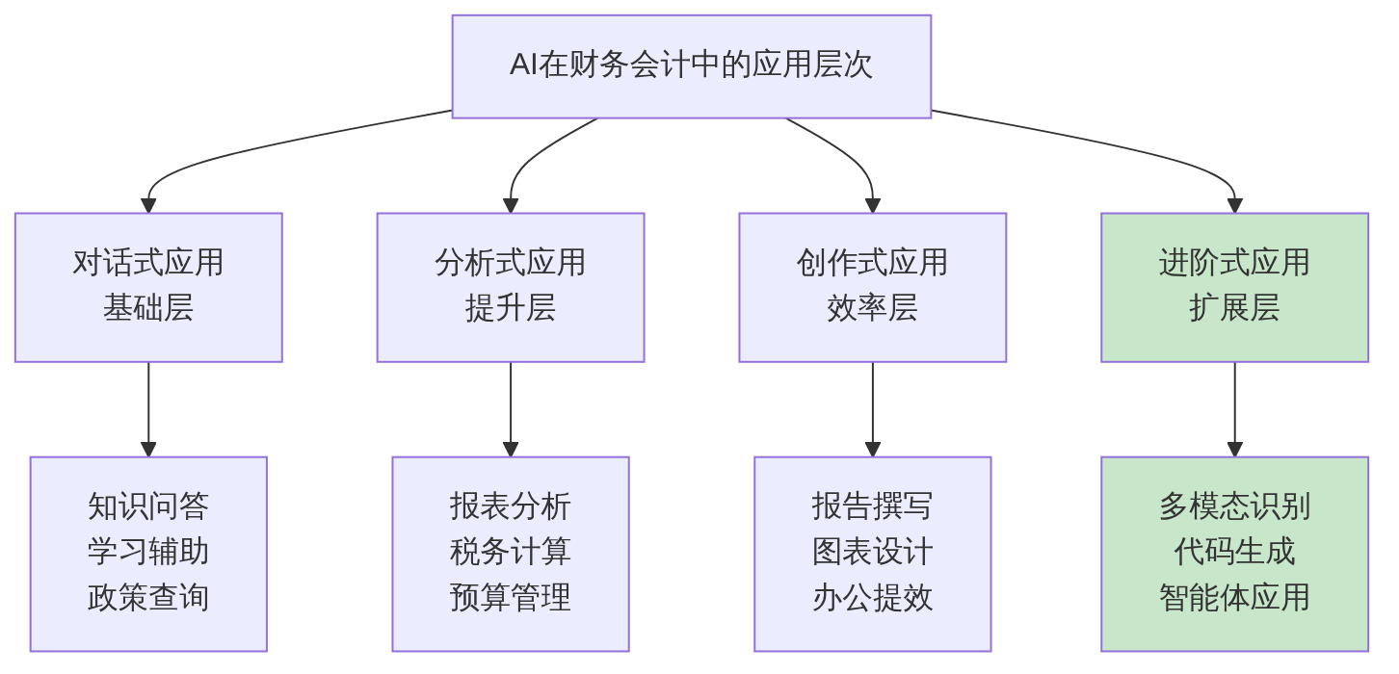
图1-6 AI在财务会计中的四层应用场景

1.3.1 对话式应用：知识查询与学习辅助

一、AI是一个”不会不耐烦的老师”
对于正在学习会计知识的同学来说，AI大模型就像一位随时在线、永远耐心的辅导老师。你可以反复提问同一个问题，它不会烦；你可以让它用不同的方式解释同一个概念，直到你听懂为止。

二、典型应用场景
表1-11列出了AI在对话式应用中的典型场景，这些内容将在第四章至第六章详细介绍。
表1-11 AI对话式应用的典型场景
应用场景 | 你可以这样问AI | AI能帮你做什么
概念理解 | “请解释什么是’权责发生制’，举个例子” | 用通俗语言解释专业概念
分录练习 | “公司用银行存款购买了一台电脑5,000元，请给出会计分录” | 生成分录并解释借贷逻辑
政策查询 | “专项附加扣除中的’子女教育’具体怎么扣？” | 解释政策规定和适用条件
出题练习 | “请出5道关于存货的选择题” | 生成练习题并提供解析
错题分析 | “我做的这道分录对不对？如果不对请帮我改正” | 检查并纠正错误
提醒：AI给出的会计知识解释大多数是正确的，但偶尔也会出错，政策信息也可能过时。建议在理解概念后，再翻阅教材或权威资料进行确认。这个”核实”的习惯，从第一次使用AI就应该养成。

1.3.2 分析式应用：报表阅读、税务计算、预算管理

一、让AI帮你”翻译”数字背后的含义
对于很多同学来说，财务报表就像是一堆”天书”——全是数字，不知道该看什么、怎么看。AI大模型可以帮你”翻译”这些数字，告诉你这家企业的财务状况是好是坏。在税务和预算领域，AI同样可以辅助计算和分析。

二、典型应用场景
表1-12列出了AI在分析式应用中的典型场景，这些内容将在第五章至第七章详细介绍。
表1-12 AI分析式应用的典型场景
应用领域 | 典型场景 | AI能帮你做什么
报表阅读 | “这家公司的资产负债率是65%，说明什么？” | 解释指标含义，判断是否正常
趋势分析 | “这家公司连续三年的利润数据如下，趋势如何？” | 分析数据变化趋势并给出判断
个税计算 | “月薪8,000元，五险一金扣1,500，要交多少个税？” | 按公式计算每月应缴个税
预算编制 | “我们社团打算举办一场200人的活动，请帮我做预算” | 列出预算项目并估算费用
成本分析 | “开一家奶茶店，每杯成本5元，卖15元，月租1万，要卖多少杯才保本？” | 进行本量利分析，计算保本点

1.3.3 创作式应用：文档生成、数据可视化、办公提效

一、AI让日常办公更高效
即使不从事专业的财务工作，AI在日常办公中也能帮上大忙——写报告、做表格、制作图表，这些几乎是所有职场人都需要的技能。

二、典型应用场景
表1-13列出了AI在创作式应用中的典型场景，这些内容将在第八章至第十章详细介绍。
表1-13 AI创作式应用的典型场景
应用领域 | 典型场景 | AI能帮你做什么
报告撰写 | “帮我写一份本月财务部门的工作总结” | 生成初稿，自己修改完善
创业规划 | “我想开一家网店卖手工饰品，帮我做财务可行性分析” | 估算成本、收入、利润
图表设计 | “这组销售数据用什么图表展示最好？” | 推荐图表类型并说明理由
PPT大纲 | “我要做一个项目经费执行情况的汇报，帮我列提纲” | 设计汇报结构和要点
Excel公式 | “我想在Excel中计算A列数据的排名，应该用什么公式？” | 生成公式并解释用法

1.3.4 ⭐ 进阶式应用：多模态识别、代码生成与智能体
这是本书相比传统教材最重要的新增内容之一。随着AI技术的发展，大模型的能力已经从”回答文字问题”扩展到”处理图片文件”“生成可运行代码”“自动化执行任务”等更高层次的应用。这些进阶能力将在第二章和第三章系统学习，并在后续各章中逐步应用。

一、多模态识别——让AI”看懂”财务文件
什么是多模态识别？
多模态识别是指AI通过分析图片、扫描件等非文字内容，自动提取其中的文字和数据信息的能力。对于财务工作，这意味着不再需要手工输入票据信息，只需拍照上传。
财务场景中的多模态应用：
表1-14列出了多模态识别在财务工作中的典型应用场景。
表1-14 多模态识别在财务工作中的应用
应用场景 | 操作方式 | 可提取的信息 | 注意事项
发票识别 | 拍照上传发票图片 | 开票单位、日期、金额、税额等 | 须核对识别结果
报表截图分析 | 上传报表截图或PDF | 财务数据，进行指标计算 | 数据量大时可能遗漏
手写单据处理 | 上传手写凭证照片 | 摘要、科目、金额等 | 手写识别准确率较低
银行回单识别 | 上传银行回单图片 | 账号、金额、日期、摘要等 | 复杂格式识别效果参差
一个典型的多模态识别示例：
【你的操作】
上传一张餐饮发票的照片，然后输入：
"请识别这张发票上的信息，提取商家名称、日期、金额、
税额等字段，整理成表格形式输出。"
【AI的输出示例】
| 字段 | 识别结果 |
|------|----------|
| 商家名称 | XX餐饮有限公司 |
| 发票代码 | 3100194130 |
| 发票号码 | 97865432 |
| 开票日期 | 2025年11月15日 |
| 金额（不含税） | ¥88.50 |
| 税率 | 6% |
| 税额 | ¥5.31 |
| 价税合计 | ¥93.81 |
【你需要做的】
逐行核对识别结果与发票原件是否一致，
发现"金额"字段识别为88.50，
与发票原件88.05不符，需手工修正。
关键认识：多模态识别是提升效率的好工具，但”核对”这一步永远不能省略。财务数据容不得错误，AI识别到的是初稿，最终确认要靠人。

二、代码生成——让AI帮你写程序
什么是AI代码生成？
AI代码生成是指通过自然语言描述需求，让AI生成可以直接运行（或稍作修改后运行）的程序代码。你不需要懂编程，只需要能用中文说清楚”我想做什么”，AI就能帮你写代码。
财务场景中的代码生成应用：
表1-15展示了AI代码生成在财务场景的典型应用。
表1-15 AI代码生成在财务工作中的应用
应用类型 | 你能让AI做什么 | 生成结果 | 学习章节
Excel公式 | “帮我写一个VLOOKUP公式，查找员工工号对应的工资” | 可直接用的Excel公式 | 第十章
VBA宏 | “帮我写一个VBA宏，自动将每个工作表的数据汇总到总表” | 可运行的VBA代码 | 第十章
Python数据处理 | “帮我写Python代码，读取Excel文件，计算每人的个税并汇总” | 可运行的Python脚本 | 第三章、第七章
数据可视化 | “帮我写Python代码，把这组收入数据做成折线图” | 可生成图表的Python代码 | 第九章
一个典型的代码生成示例：
【你的提问】
我有一个Excel表格，A列是员工姓名，B列是月薪（税前），
请帮我写一个Excel公式，在C列自动计算每人应缴的个人所得税。
假设每人每月固定扣除：五险一金1,500元，专项附加扣除1,000元。
【AI生成的公式示例（仅示意，实际以AI输出为准）】
=MAX(0, (B2-5000-1500-1000)*税率-速算扣除数)
【你需要做的】
1. 将公式复制到Excel的C2单元格
2. 向下填充到所有员工行
3. 核对几行数据是否与手工计算结果一致
4. 如有问题，将错误描述告诉AI，让AI修改公式
特别说明：AI生成的代码不总是能直接运行，有时需要修改。遇到错误时，把错误信息告诉AI，它通常能帮你找到问题并修正。这个”生成→测试→反馈→修正”的过程，本身也是非常宝贵的学习经历。

三、智能体——让AI自动完成一系列任务
什么是AI智能体（Agent）？
AI智能体是能够自主规划步骤、调用工具、连续执行任务的AI程序。与普通的对话式AI不同，智能体不需要你一步步地告诉它怎么做，你只需要给它一个目标，它会自己想办法去完成。
用一个比喻来理解：普通AI大模型像一个”回答问题的助手”，你问一个问题它答一个；而AI智能体更像一个”能自己干活的实习生”，你说”帮我整理这50张发票并生成报销汇总表”，它会自己一步步完成整个任务。
智能体在财务场景的应用前景：
表1-16列出了AI智能体在财务场景的典型应用方向。
表1-16 AI智能体在财务工作中的应用前景
应用场景 | 智能体可以做什么 | 人工需要做什么 | 本书对应内容
费用报销审核 | 自动接收、识别、核对发票，生成报销汇总 | 最终审核确认 | 第二章2.5节
财务报表分析 | 自动读取报表、计算指标、生成分析报告 | 审核报告内容 | 第五章5.5节（延伸）
个税计算助手 | 接收薪资数据，自动计算并生成申报明细 | 核对并确认 | 第六章延伸
预算跟踪提醒 | 定期对比实际与预算，自动发出预警提示 | 分析原因并决策 | 第七章延伸
现阶段的建议：智能体技术目前仍在快速发展中，功能强大但也存在一定局限。本书将从第二章开始介绍智能体的基本概念和简单搭建方法，带你迈出第一步。更复杂的应用将随你能力的提升逐步展开。

1.4 学好本课程的准备与方法

1.4.1 本书的内容框架与学习路线

一、全书的四大模块
本书共分为十二章，按照内容逻辑可以分为四大模块，如图1-7所示。
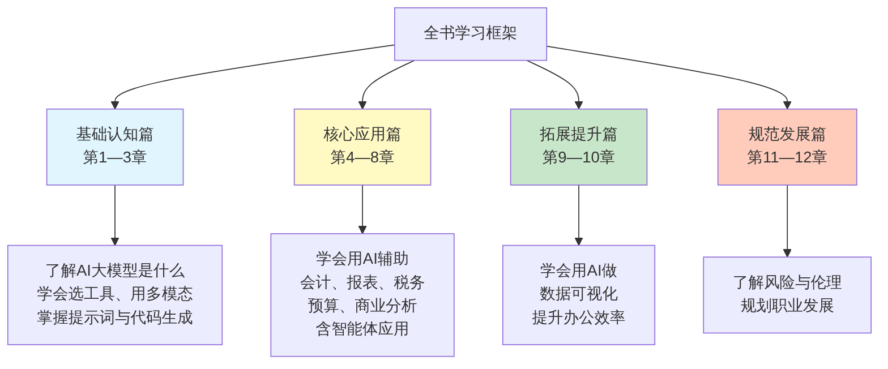
图1-7 本书学习框架

二、各章节内容导读
表1-17简要介绍了每一章的核心内容和学习价值。
表1-17 各章节内容导读
章节 | 核心内容 | 你将学到什么 | 新增亮点
第一章 | AI大模型与财务会计概述 | 了解AI是什么、能做什么，建立学习框架 | 多模态、代码生成、智能体概念初识
第二章 | 主流AI大模型工具认知与选择 | 认识各种AI工具，学会多模态操作 | ⭐多模态财务应用实战；⭐AI工作流与智能体初步搭建
第三章 | 提示词工程与大模型交互技巧 | 学会写出好的提示词，让AI给出更好的回答 | ⭐结构化输出控制；⭐AI辅助代码生成实战；⭐输出质量评估框架
第四章 | AI辅助会计基础学习与入门 | 用AI学习会计基础知识，练习简单账务处理 | ⭐AI多模态识别票据实战
第五章 | AI辅助财务报表阅读与理解 | 学会”看懂”财务报表，理解企业财务状况 | ⭐财务报表分析智能体设计与搭建
第六章 | AI辅助税务常识与个税实务 | 掌握个税计算和日常税务常识 | ⭐个税计算智能体应用
第七章 | AI辅助预算管理与成本分析 | 学会编预算、分析成本和保本点 | ⭐AI辅助编写预算分析自动化脚本
第八章 | AI辅助商业分析与创业财务 | 做创业财务规划、分析经营数据 | ⭐AI生成结构化商业分析报告
第九章 | AI与财务数据可视化 | 用AI做数据图表和仪表盘 | ⭐AI生成Python可视化代码实战
第十章 | AI与财务办公效率提升 | 用AI提升Excel、文档等日常办公效率 | ⭐VBA/Python代码深度应用
第十一章 | 财务AI应用的风险防范与职业伦理 | 了解数据安全、AI局限性和职业道德 | —
第十二章 | 发展趋势与职业规划 | 展望未来趋势，规划个人职业发展 | —

三、建议的学习顺序
本书建议按章节顺序学习，因为内容是由浅入深、前后衔接的。前三章是基础，后续章节的很多操作都建立在前三章的知识上。
学习优先级 | 章节范围 | 学习建议
必学 | 第一章 → 第二章 → 第三章 → 第四章 → 第五章 → 第六章 | 打好基础，掌握核心工具和应用方法
推荐 | 第七章 → 第八章 → 第九章 → 第十章 | 拓展应用，提升综合能力
了解 | 第十一章 → 第十二章 | 规范发展，规划职业方向

1.4.2 使用AI学习的正确态度

一、三个”要”和三个”不要”
在使用AI辅助学习和工作的过程中，保持正确的态度非常重要。表1-18总结了使用AI的”三要三不要”。
表1-18 使用AI的”三要三不要”
正确态度（要） | 说明 | 错误态度（不要） | 说明
要当”助手”用 | 把AI当作提高效率的工具 | 不要当”权威”信 | AI说的不一定全对
要评估输出质量 | 每次使用AI后评估回答是否准确、合适 | 不要照单全收 | AI的输出是初稿，不是终稿
要核实验证 | 重要信息与权威来源交叉验证 | 不要照搬照抄 | 不能直接把AI的输出当成自己的作品

二、AI辅助学习的正确打开方式
图1-8展示了使用AI辅助学习的正确方式，其中特别强调了”评估”和”核实”两个容易被忽视的环节。
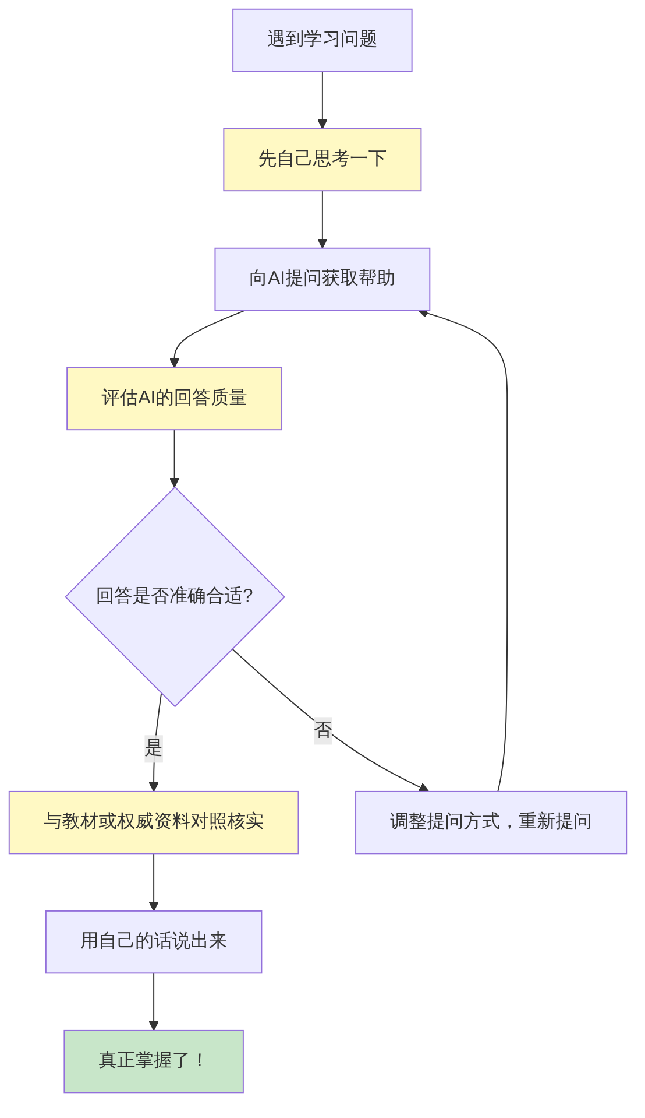
图1-8 AI辅助学习的正确方式
核心理念：AI是帮你”学得更好”的工具，不是帮你”不用学”的工具。真正的学习需要你自己动脑思考、评估判断和动手验证。

1.4.3 动手实践是最好的老师

一、学AI，关键在于”用”
学习AI大模型最好的方式就是动手去用。不要害怕犯错，不要等到”完全学会了”才开始尝试——在实际使用中学习，效果远好于只看书不动手。
本书每章都设计了实训项目，这些实训的设计遵循以下原则：
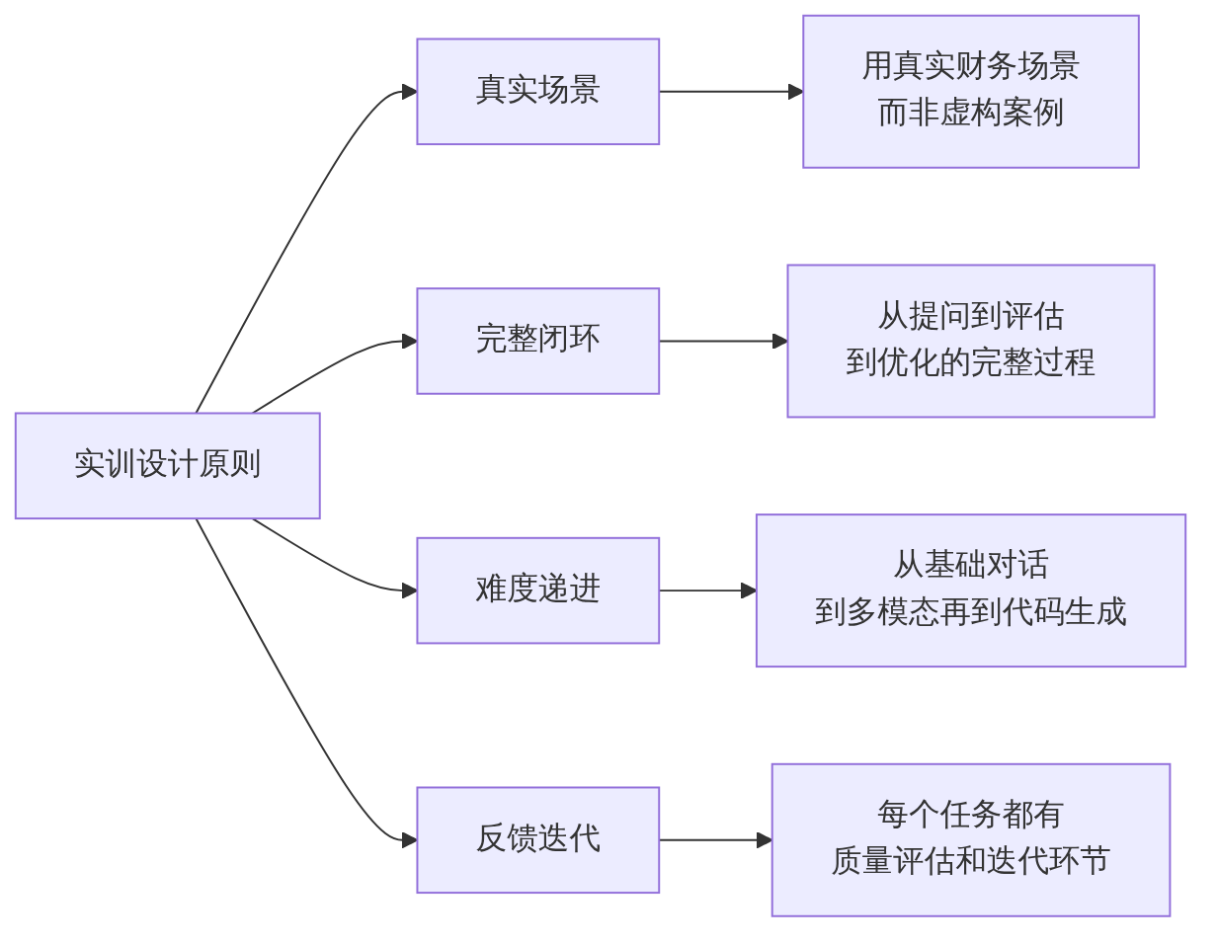
图1-9 本书实训设计原则

二、两种学习方式的效果对比
表1-19对比了”只看不做”和”边看边做”两种学习方式的效果差异。
表1-19 两种学习方式的效果对比
对比维度 | 只看不做 | 边看边做
知识理解 | 觉得”好像懂了” | 在使用中真正理解了
技能掌握 | 不会操作 | 能够独立完成
发现问题 | 不知道有哪些坑 | 在实践中发现并解决了问题
判断能力 | 不知道AI输出好不好 | 通过反复评估，形成了判断标准
学习兴趣 | 容易觉得枯燥 | 有成就感，更有动力
学习效果 | 考完就忘 | 形成长期能力

三、开始学习前的准备
在正式开始后续章节的学习之前，请确保你已做好以下准备：
1. 设备准备：一台能上网的电脑（推荐）或手机。电脑操作更方便，特别是文件上传和代码测试环节。
2. 心理准备：保持好奇心和开放心态，不怕犯错，愿意尝试新事物。遇到AI给出错误答案时，不要沮丧，而是思考”为什么会出错”“怎么改进提问”。
3. 时间准备：每章建议安排2—4小时的学习和实训时间，其中实训时间不少于一半。
4. 工具准备：现在可以先记住几个常用的国产AI大模型网址，方便后续使用：
平台 | 网址 | 特色
文心一言 | https://yiyan.baidu.com | 联网搜索、中文能力强
通义千问 | https://tongyi.aliyun.com | 长文档处理、多产品矩阵
Kimi | https://kimi.moonshot.cn | 超长上下文、文件处理
DeepSeek | https://chat.deepseek.com | 完全免费、推理能力强
5. 习惯准备：从第一次使用AI开始，就养成以下三个好习惯——
习惯一：每次获得AI回答后，问自己"这个回答准确吗？"
习惯二：重要信息一定到官方渠道核实
习惯三：记录你认为好用的提示词，积累个人模板库
最后的鼓励：不管你之前有没有接触过AI，也不管你的会计基础是好还是薄弱，只要保持好奇心、愿意动手尝试、不嫌麻烦地核对验证，你就一定能学好这门课程。让我们一起开启AI大模型在财务会计中的应用之旅吧！

【本章小结】
通过本章学习，我们建立了对AI大模型及其在财务会计中应用的初步认知：
1. 认识人工智能与大模型：了解了人工智能就在我们身边，大模型是一种能用自然语言对话的AI系统。大模型具备”能读、能写、能算、能答、能创、能编”六大核心能力，其中多模态处理和代码生成是值得特别关注的新能力。同时，大模型也存在可能”编”答案、知识有”保质期”、图片识别不完美、生成代码有bug等局限性。
2. AI大模型与财务会计的结合：了解了财务会计工作的主要内容和典型特点，回顾了从算盘到AI的财务工具演变历程，认识到AI正在给财务工作带来四大变化——学习方式、工作方式、处理对象和能力要求的全面变化，但诚信、专业知识、责任承担和核对习惯等核心价值不会改变。
3. AI大模型的四层应用场景：从对话式应用、分析式应用、创作式应用到进阶式应用，全景式地预览了AI在财务会计中的应用场景。特别介绍了多模态识别、代码生成和AI智能体三个进阶方向，这是本书区别于传统教材的重要特色。
4. 学好本课程的方法：了解了本书的四大模块学习框架，掌握了使用AI学习的”三要三不要”正确态度，认识到动手实践、评估输出、迭代优化是最有效的学习方式，形成了从”提问→获得输出→评估质量→核实验证→迭代优化”的完整使用闭环意识。
从下一章开始，我们将正式进入AI大模型工具的认知与选择，学习如何注册、使用这些工具，并重点掌握多模态文件处理和AI工作流的基础知识，为后续的实际应用打好基础。

【本章知识关联图】
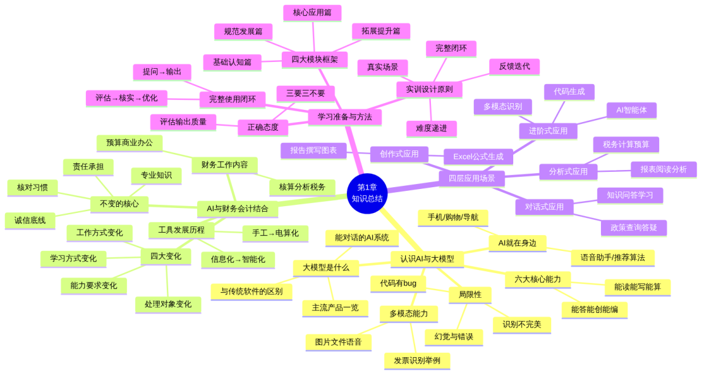
图1-10 第一章知识关联图

【思考与讨论】
- 回想一下你日常生活中接触过的AI应用，你觉得AI做得好的地方是什么？有没有让你觉得”不太聪明”的时候？联系本章内容，你认为这些”不聪明”背后的原因是什么？
- 在引导案例中，小陈发现AI”编造”了一个不存在的政策文号，小陈识别发票时AI识别出现了小数点的错误。这两个错误的性质一样吗？分别该如何防范？
- 本章介绍了多模态识别、代码生成和AI智能体三个进阶应用方向。你觉得哪个方向对你未来的工作最有价值？为什么？
- 本书提出了”提问→获得输出→评估质量→核实验证→迭代优化”的使用闭环。你认为在实际使用中，哪个环节最容易被跳过？为什么？
- 回顾从算盘到AI的财务工具演变历程，每一次工具升级都没有让财务人员消失，而是改变了能力要求。你认为在AI智能化时代，财务人员最需要培养的新能力是什么？

【本章实训】

实训项目：体验主流AI大模型的基本功能与多模态识别初探

一、实训目标
- 能够成功访问至少一种AI大模型工具并完成简单对话
- 初步感受AI大模型的对话能力和回答质量
- 体验AI大模型在财务会计场景中的基本应用
- 初步体验多模态识别功能，了解AI”看图”的能力和局限
- 建立对AI输出结果进行质量评估和迭代优化的基本意识

二、实训准备
- 准备一台能上网的电脑或手机
- 选择一种可以免费使用的AI大模型（推荐选择文心一言、通义千问、Kimi或DeepSeek中的一种）
- 准备一张发票或收据的照片（可以是餐饮发票、超市小票、打车收据等，用手机拍摄即可）
- 准备好记录实训过程的文档

三、实训任务
任务1：初次对话——认识AI（必做）
请依次向AI提出以下问题，记录AI的回答，并写下你的感受。
表1-20 初次对话任务
序号 | 向AI提问的内容 | 观察要点
1 | “你好，请做一个简单的自我介绍，你是谁？你能做什么？” | 观察AI如何介绍自己的能力，是否提到了多模态、代码生成等
2 | “请用一段话解释什么是会计，让一个完全没学过的人也能听懂” | 观察AI的语言是否通俗易懂
3 | “1+1等于几？123×456等于多少？” | 观察AI的基本计算能力，手工验算是否正确
4 | “今天的天气怎么样？” | 观察AI是否能获取实时信息，如果不能它会怎么回应
5 | “请讲一个和会计有关的笑话” | 体验AI的创意能力
记录每个问题的AI回答，并简要写下：回答是否准确？是否容易理解？有没有让你意外的地方？
任务2：财务场景体验——让AI当”学习助手”（必做）
请依次向AI提出以下财务相关问题，记录回答并进行简单评价。
（1）基础概念题：
请用最通俗的方式解释"借贷记账法"，
最好能用生活中的例子来说明。
获得AI回答后，请完成以下评估表：
评估维度 | 你的评估（好/一般/不好） | 具体说明
内容是否正确？
比喻是否恰当易懂？
是否完整覆盖了核心概念？
与教材的解释是否一致？
（2）分录练习题：
某公司用银行存款购买了一批办公用品，花了2,000元。
请给出这笔业务的会计分录，并解释为什么这样做。
获得AI回答后，请与教材核对，记录：是否正确？如有错误是哪里？
（3）个税计算题：
小王月薪10,000元，每月个人承担的五险一金合计1,500元，
有一项专项附加扣除是子女教育1,000元/月。
请帮他算一下每月应缴多少个人所得税。
请展示计算过程。
获得AI回答后，请手工验算一遍，记录：AI的计算结果是否正确？计算过程是否清晰？
（4）预算编制题：
我们班级打算举办一场50人参加的元旦联欢晚会，
请帮我列一份预算清单，总预算控制在2,000元以内。
对每个问题，请记录：AI的回答内容、评估结论（好/一般/不好）、具体指出哪里好或哪里有问题。
任务3：发现AI的局限——验证与思考（必做）
请向AI提出以下两个”容易出错”的问题，观察AI是否会出现不准确的回答。
问题A：
请告诉我2026年最新的小规模纳税人增值税免税政策，
包括具体的政策文号。
问题B：
请问资产负债表中的"货币资金"科目属于借方余额
还是贷方余额？"实收资本"呢？
"应付账款"呢？"累计折旧"呢？
对每个问题：
- 记录AI的回答
- 判断回答是否正确（如果你不确定，可以查教材或上网搜索）
- 如果发现错误，记录错误内容和正确答案
- 思考：AI为什么会出错？你以后该如何避免被错误信息误导？
任务4：⭐ 多模态初体验——让AI”看懂”你的发票（必做）
这是本章新增的重要任务，体验AI的多模态识别能力，同时练习对AI输出的质量评估。
步骤1：准备材料
找一张真实的发票或收据（餐饮发票、超市小票、打车收据等均可），用手机拍摄清晰照片。注意：为保护个人隐私，可以用手遮挡或马赛克处理发票上的手机号等个人信息。
步骤2：上传并提问
在支持图片上传的AI平台（推荐通义千问或文心一言），上传照片并输入：
请识别这张票据上的信息，提取以下字段：
1. 票据类型（发票/收据/小票等）
2. 商家名称
3. 日期
4. 金额（含税总额）
5. 其他关键信息
请将识别结果整理成表格形式输出，
并在表格后说明你对识别结果的把握程度（确定/较确定/不确定）。
步骤3：核对与评估
将AI识别的结果与票据原件逐一对照，完成下表：
表1-21 多模态识别结果核对表
字段 | AI识别结果 | 实际内容 | 是否一致 | 差异说明
票据类型 |  |  | ✓/✗
商家名称 |  |  | ✓/✗
日期 |  |  | ✓/✗
金额 |  |  | ✓/✗
其他信息 |  |  | ✓/✗
整体准确率：（正确字段数/总字段数）= ____%
步骤4：迭代优化
如果识别结果有误，尝试改善图片质量（更清晰地拍摄）或调整提问方式，再次上传识别，记录是否有改善。
步骤5：思考与总结
请回答以下问题：
- 这次识别的整体准确率如何？出现错误的可能原因是什么？
- 在实际工作中，如果要用AI辅助发票录入，你认为哪个核对步骤最重要？
- 多模态识别在财务工作中的价值和局限各是什么？
任务5：⭐ 输出质量评估与迭代练习（必做）
这个任务帮助你建立”评估→优化→再评估”的使用闭环意识。
选择任务2中个税计算题（问题3）进行迭代练习：
第1轮：原始提问
使用以下简单提问：
月薪10000，社保1500，子女教育1000，要交多少个税？
记录AI的回答，并评估：回答是否包含计算过程？结果是否正确？
第2轮：改进提问
根据第1轮的不足，改进提问：
小王2025年月薪10,000元，每月个人承担的五险一金合计1,500元，
享有子女教育专项附加扣除1,000元/月。
请计算他1月份应预扣预缴的个人所得税。
要求：
1. 展示完整的计算步骤
2. 注明适用的税率和速算扣除数
3. 最终结果精确到元
记录AI的回答，对比第1轮有哪些改善。
第3轮：追问验证
在第2轮的对话基础上，继续追问：
如果小王12月份的累计收入不变，但他从7月起新增了
住房租金专项附加扣除1,500元/月，
请计算7月份应预扣预缴的个人所得税。
（提示：累计预扣预缴法需要累计计算）
记录AI的回答，手工验算是否正确。
迭代总结：请用一段话总结你在三轮迭代中的发现——提问方式的改变如何影响了AI的输出质量？
任务6：AI的不同”问法”比较（选做）
选择任务2中的会计分录题（问题2），用以下三种不同的方式向AI提问，比较回答质量：
方式一（简单提问）：
办公用品的会计分录怎么做？
方式二（提供背景）：
我公司是一般纳税人，用银行存款购买了一批办公用品2,000元，
取得增值税普通发票。请给出会计分录。
方式三（详细结构化提示）：
【角色】你是一位会计老师
【背景】学生正在学习借贷记账法
【问题】某公司用银行存款购买办公用品2,000元，取得普通发票
【要求】
1. 给出完整会计分录
2. 解释为什么借记"管理费用"而不是"固定资产"
3. 说明如果取得的是专用发票，分录会有什么不同
4. 用通俗的语言解释借贷方向的判断逻辑
对比三种方式的回答，完成表1-22：
表1-22 不同提问方式效果对比
对比维度 | 方式一 | 方式二 | 方式三
回答是否有针对性
内容是否完整
是否解答了深层问题
可直接使用的程度
你发现了什么规律？（这是”提示词工程”的初步体验，第三章将系统学习）

四、实训报告要求
- 格式要求：Word文档，标题”第一章实训报告-姓名-学号”
- 内容结构：
  - 封面（课程名称、实训名称、姓名、学号、日期）
  - 实训环境说明（使用的AI工具名称）
  - 任务1：对话记录和感受（附截图）
  - 任务2：财务场景体验记录和评估表（附截图）
  - 任务3：AI局限性发现记录和反思
  - 任务4：多模态识别核对表 + 思考问题回答（附票据照片和AI识别结果截图）
  - 任务5：三轮迭代记录和总结（附截图）
  - 任务6（选做）：不同提问方式对比分析
  - 实训心得（不少于400字，重点谈：①对AI多模态能力的认识；②评估AI输出时你发现了什么问题；③你打算如何在学习中使用AI）
- 特别要求：
  - 记录与AI的对话时，建议截图保存
  - 对AI的回答必须有自己的评估和判断，不能只是复制粘贴
  - 任务4中的核对表必须如实填写，不可隐瞒AI识别错误的情况
  - 任务5的三轮迭代必须真实进行，不可用同一提示词重复

五、评分标准
表1-23 实训评分标准
评分项目 | 分值 | 评分标准
初次对话完成度（任务1） | 10分 | 五个问题全部完成，记录完整，有个人感受
财务场景体验与评估（任务2） | 20分 | 四个问题完成，有自己的评估和判断，核对了计算结果
AI局限性发现（任务3） | 15分 | 认真验证，如实记录错误，分析原因有深度
多模态识别实战（任务4） | 25分 | 核对表填写完整准确，思考问题回答到位，附截图
迭代优化练习（任务5） | 20分 | 三轮迭代真实完成，总结有见地，手工验算了计算结果
不同问法比较（任务6，选做） | 5分 | 对比分析到位，发现了提问方式对回答质量的影响
实训心得 | 5分 | 真实、有深度、体现独立思考，字数达标

【拓展阅读】

推荐书籍
- 《一本书读懂人工智能》—— 李开复、王咏刚，人民邮电出版社
- 《AI新生：破解人机共存密码》—— [美]亨利·基辛格等，中信出版社

推荐在线资源
- AI产品体验：文心一言（https://yiyan.baidu.com）、通义千问（https://tongyi.aliyun.com）、Kimi（https://kimi.moonshot.cn）、DeepSeek（https://chat.deepseek.com）
- AI科普视频：B站搜索”人工智能入门”“大模型科普”“多模态AI”等关键词
- 财务行业资讯：中国会计报官网（了解财务数字化转型动态）

推荐实践
- 从今天开始，每天用AI回答一个你在学习或生活中遇到的问题，同时记录你的评估结论——“准确/有误/需核实”
- 找一张发票或收据，分别用两种不同的AI平台进行多模态识别，比较哪个平台的识别效果更好
- 与同学讨论：你们对AI最大的期待和最大的顾虑分别是什么？AI出现识别错误时你们会怎么处理？
- 尝试用AI帮你解释一个你在其他课程中没有理解的知识点，然后核对AI的解释是否与老师讲的一致
【本章结束】

